新 书 推 荐
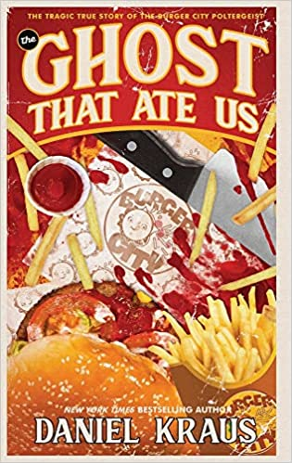
中文书名：《食人鬼：汉堡城惨案》
英文书名：THE GHOST THAT ATE US: The Tragic True Story of the Burger City Poltergeist
作 者：Daniel Kraus
出 版 社：‎ Raw Dog Screaming Press
代理公司：Fletcher/ANA/Claire Qiao
出版时间：2022年7月
代理地区：中国大陆、台湾
页 数：302页
审读资料：电子稿
类 型：惊悚悬疑

内容简介：

你还记得那残忍的罪行吧?

也许你在推特上看到过。也许一个朋友给你发了一段新闻。也许你在翻看电视频道的那天晚上，辗转反侧睡不着觉的时候，在《幽灵之旅》的一集里看到了它。2017年6月1日，6人在爱荷华州乔尼附近I-80州外的汉堡城连锁店被杀。曾有人认为这场惨案与超自然力量有关。

这个故事激发了Facebook的表情包、Twitter的话题标签、Buzzfeed的listicles、《周六夜现场》等一系列媒体活动。在畅销书作家丹尼尔·克劳斯(曾创作过《水形物语》和《活死人》)决定前往爱荷华州挖掘真相之前，这个惨案曾被人试做笑谈。

这里呈现的是“历史上最详尽的记录”，包括对这场悲剧的每一位幸存者的首次采访。汉堡城的员工是一家人。他们彼此相爱。

至少一开始是这样。

作者简介：

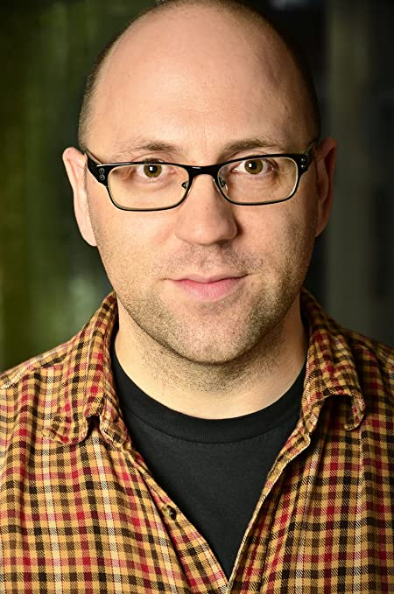
丹尼尔·克劳斯（Daniel Kraus）是《纽约时报》畅销书作家。最近，他与传奇导演乔治·a·罗梅罗(George A. Romero)合作发行了《活死人》(The Living dead)，《华盛顿邮报》(Washington Post)称其为“对僵尸启示录的权威描述”。他和吉尔莫·德尔·托罗(Guillermo del Toro)合作撰写了《水形物语》(The Shape of Water)，这也是奥斯卡获奖影片的创意来源。克劳斯还和德尔·托罗共同创作了《巨魔猎手》，这部剧被改编为Netflix剧集，后获艾美奖。克劳斯的《泽布隆·芬奇的死与生》被《娱乐周刊》评为年度十大书籍之一。他获得了两项奥德赛奖(Rotters和Scowler)，。克劳斯的作品已被翻译成二十多种语言。

谢谢您的阅读！
请将反馈信息发至： 乔明睿（Claire）
安德鲁﹒纳伯格联合国际有限公司北京代表处
北京市海淀区中关村大街甲59号中国人民大学文化大厦1705室, 邮编：100872
电话：010-82449026
传真：010-82504200
手机：15804055576
Email: Claire@nurnberg.com.cn
网址：www.nurnberg.com.cn
微博：http://weibo.com/nurnberg
豆瓣小站：http://site.douban.com/110577/
微信订阅号：ANABJ2002

